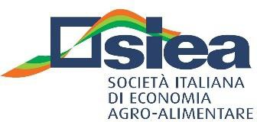

XXIX Convegno di Studi
#foodrestart
Brexit, Nuova PAC, Covid-19:
l’agroalimentare italiano riparte

Verona, 30 settembre – 1° ottobre 2021

PROPOSTA DI CONTRIBUTO

Dati del Corresponding Author
Nome: ________________________________________________________________________
Cognome: _____________________________________________________________________
Istituzione di appartenenza: _____________________________________________________
e-mail: ________________________________________________________________________

Autori (specificare nome, cognome e istituzione di appartenenza):
- _______________________________________________________________________
- _______________________________________________________________________
- _______________________________________________________________________
- _______________________________________________________________________
- _______________________________________________________________________

Parole chiave:
__________________ ____________________ __________________ __________________

Interessato alla pubblicazione del paper su una Special Issue della rivista “Economia Agro-Alimentare/Food Economy”
SI __ NO __

Interessato all’inserimento del contributo nel programma della Sessione Speciale – Workshop “Sustainable food consumption: drivers, barriers and strategical implications”
SI __ NO __

Allegare extended abstract (max 15.000 caratteri escl. riferimenti bibliografici, tabelle e grafici) da sottoporre a revisione anonima

